Вкрадена історія України або
чому в росії немає нічого російського?
Привіт. Ви на каналі [назва каналу]. Що ви знаєте про росію? Велична література? Довга історія? Київська Русь – початок історії росії? А що, якщо я скажу, що це все – повна брехня, якою годує світ багатостолітня пропаганда росії? Сьогодні ми спробуємо розібратися, де тут правда, а де – прихована Україна та розкриємо перед вами шокуючі факти спроб Росії привласнити українську історію. Ви точно готові дізнатися правду про «наймогутнішу імперію 2 тисячоліття» та «велику руську історію»? Або, все-таки, російську?
В осінньому семестрі Снайдер читає курс The Making of Modern Ukraine («Творення сучасної України»), в якому розповідає про формування української нації, про Україну як одну з ключових жертв радянського та нацистського терорів, а також досліджує питання, які постали після повномасштабного російського вторгнення в Україну. І на одній зі своїх лекцій Тімоті Снайдер, американський історик та письменник, професор Єльського університету, фахівець з історії Східної Європи та, зокрема, історії України, Польщі, Росії, сказав таке: «Україна перебуває в самому центрі багатьох речей, які ми вважаємо історичними. Я не говоритиму про епоху вікінгів або Реформації, тому що вони можуть здатися надто екзотичними, але Україна знаходилася в абсолютному центрі Першої світової війни. Україна знаходилася в абсолютному центрі Другої світової війни. Вона у самому епіцентрі сталінського терору. Вона у самому епіцентрі Голокосту. Вона перебуває у центрі розпаду радянського союзу. Вона опиняється у центрі великих історичних подій. Як стародавніх і середньовічних, так і цілком сучасних. Але саме через те, що вона знаходиться у центрі розвитку, її важко побачити та помітити. Іноді важко спрямувати свій погляд на те, що найважливіше, бо там, де все найважливіше, там і найтемніше. І дуже часто Україна стає своєрідним серцем пітьми. До речі, хто написав «Серце пітьми»?» Студент відповів: «Джозеф Конрад».
- Звідки він?
- З Польщі?.. – невпевнено відповів інший студент.
- Я дам вам ще одну спробу.
- З України?
- Так.
[можна буде вставити цей фрагмент прямо в відео. Ось посилання: https://www.youtube.com/watch?v=L1SSqcW2wzY]

Проте, почнемо з початку. З чого починається росія? А, ні, заждіть. Московія*. Так, раніше не було ніякої російської імперії або росії. На тих місцях, де зараз знаходиться москва та петербург раніше були болота. Коли раніше? Коли Київська Русь вже була економічним осередком Европи [так, за новим правописом правильно саме Европа] та коли Ярослав Мудрий вже повіддавав своїх дочок за монархів европейських королівств і став «тестем Европи». Коли Анна Ярославна, його дочка, яка поїхала до Франції і навчила французів користуватися виделками та лазнями. Коли КР вже була похрещена й вся держава прийняла християнство. Коли почались міжусобиці між синами Ярослава Мудрого. Коли «золота доба» Русі (а знаходилася ця держава на територіях України та Білорусі) вже пройшла й в 1240 році Київ розгромили монголи, почалася історія москова. Місця (наголос на «і») на болотах, де жили фіно-угри, мокшани, вятичі й кривичі.
Весь цей час Київ збирав лише дань з тих земель, але до складу країни територія не входила. Тому помилково вважати, що московія походить від КР. Тоді Юрій Долгорукий поїхав в москов і кликав свого брата Святослава до себе, але той відмовився через державні справи. Ситуація в країні була не найкраща, тож у князя не було часу їздити за 3/9 земель. Але Юрій не заснував москви, як то прийнято вважати, бо помер в 1157 році. Запам’ятайте цю інформацію, вона нам скоро знадобиться.
Заснування міст ми можемо перевірити за переписами населення Золотої Орди. До чого тут вона? А до того, що після першого набігу на Київ, був другий, і третій, й, згодом, повна окупація. В першому та другому переписі населення Київ є, а от москви ніякої там не було. Таке місто з’явилося лише в 3 переписі. Ви скажете, то, напевно, ці території просто не були захоплені ЗО. А я відповім картами, які можуть проілюструвати нам окупацію тих територій. москва до Монголії набагато ближче за українські терени.
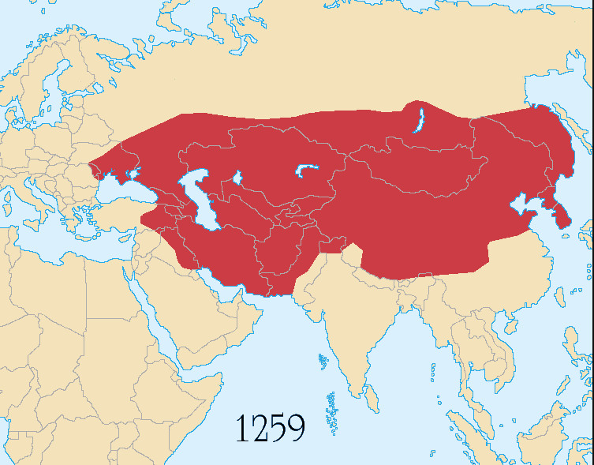
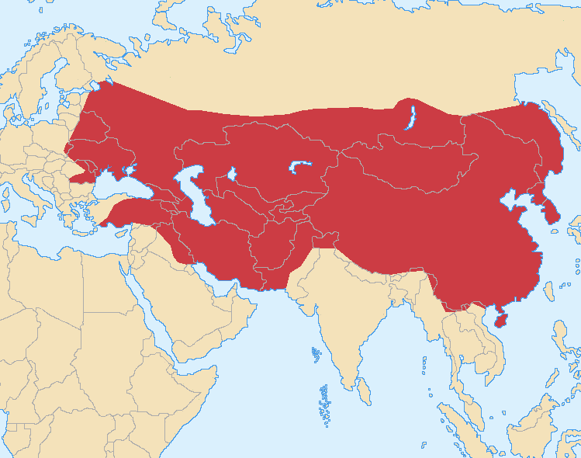
За історичними даними, другий перепис населення в ЗО відбувся в 1257 р., а третій – в 1272. Тобто, москва з’явилася вже під протекторатом ординців та була їхнім фактичним улусом. московське на той час ще князівство було васально залежним від монголів й всіляко їм підкорялися. Саме тому в російській мові дуже багато слів тюркського, татарського та монгольського походження.
Наприклад, «Слово о Полку Ігоревім» написано мовою, доволі незрозумілою ні українцям ні росіянам. А от науковець з Казахстану Олжас Сулейменов додав нового сенсу в історичну пам’ятку. Вивченням "Слова" зайнявся Олжас Сулейменов, людина, для якої рідним є один із діалектів тюркської мови. Цей простий факт мав далекосяжні наслідки. Є в СПІ таке місце: князь Всеслав "изъ Киева дорискаше до куръ Тмутороканя". Перекладалося: "до курок", "до перших півнів" тощо. Сулейменов зауважує, що "кура" по-тюркськи означає "стіна", від кореня "кур" – "споруджуй" (звідси – "курган"). Виявляється, "темне" місце перекладається просто: Всеслав "від Києва дорискував до стін Тмуторокані"! [можна додати, що про цю пам’ятку розкажемо в наступних відео, підписуйтесь, аби не пропустити].
І таких моментів в історії московії дуже багато. Проте відео називається «крадена історія», то тепер настав час, аби поговорити про конкретні випадки викрадення історичних фактів.
Назва. Як я вже казала, росія раніше називалася московією. В якому ж році відбулась «зміна іміджу» та навіщо? 22 жовтня 1721 року Пьотр І змінив назву з «московія» на «російська імперія» через негативні асоціації з першою назвою (згадаємо маркетинг, неймінг та логотипи). Іван Драч, український письменник та громадський діяч, кіносценарист та поет, писав про це так: «Назва «Русь» вирвана із серця Києва залізною рукою Петра». Тоді ж народ московитів перейменувався в «росіян». Чому, спитаєте, була обрана така назва? Бо вона пов’язує історично рос. імперію та Русь. І протягом подальших декількох століть, аж до сьогодення, в більшості населення росії та світу ці дві держави – віддзеркалення одна одної. Проте з одного боку – красива й гарна, самодостатня доросла жінка (КР), а з іншого – потвора, яка тільки намагається бути на неї схожою.
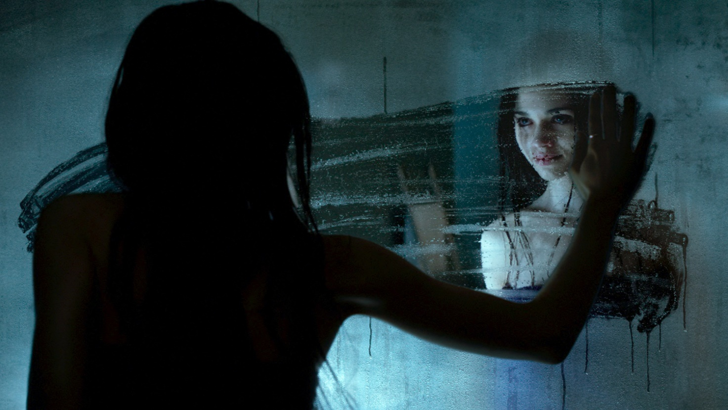
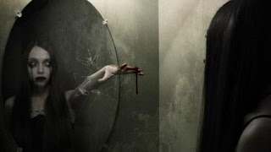
Історія. Разом з назвою кацапи (ще одне їхнє історичне наймення) планували загарбати й історію та прив’язати київських князів до москви (а як ми з’ясували й Володимир, й Ярослав та ще декілька поколінь князів навіть не знали про таке місто, як москва, бо його не існувало). Хто з вас вважав до перегляду Русь і росію – одним й тим самим? На жаль, ви були професійно опрацьовані багаторічною пропагандою. У президента-терориста рф навіть є велика стаття на його сайті про походження, ні, не москви від Києва, а Києва від москви. Також в тому матеріалі пишеться про триєдині держави – Велика Русь, Мала Русь та Біла Русь. Звичайно, себе малоросами вони б ніколи не назвали, тому Малоросією там зветься Україна. Під Білою росією мають на увазі – Білорусію (хоча правильно – Білорусь). Ну і як сам себе не похвалиш – ніхто не похвалить, тому самі росіяни назвалися великоросами з державою Велика Русь. Історично цих назв ніколи не існувало, але московити та зросійщені максимально білоруси продовжують в це вірити.
Релігія, традиції, історія, музика, культура та назви, а навіть подеколи й слова з української мови, - далеко не повний список того, що викрала росія в України й подавала під соусом «власного».
Культура. Сюди можна віднести мову, музику, традиції, імена, обряди та релігію. Українці та росіяни – зовсім різні народи й нам, як українцям, ніколи не буде подобатися, коли хтось ставить знак «=» між нами. Лише порівняйте: традиційний музичний інструмент московії – балалайка. Вигадана для розваги бояр, тобто влади. Має 3 струни. Традиційний музичний інструмент України – бандура, яка має 67 струн, була акомпанементом для бандуристів, які оповідали народні думи та співали пісень. Ще раз. Для народу.
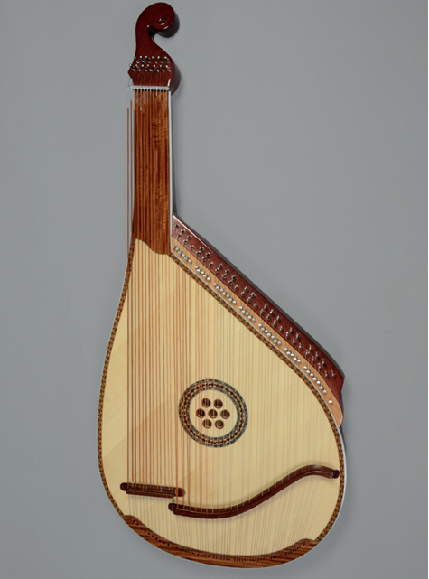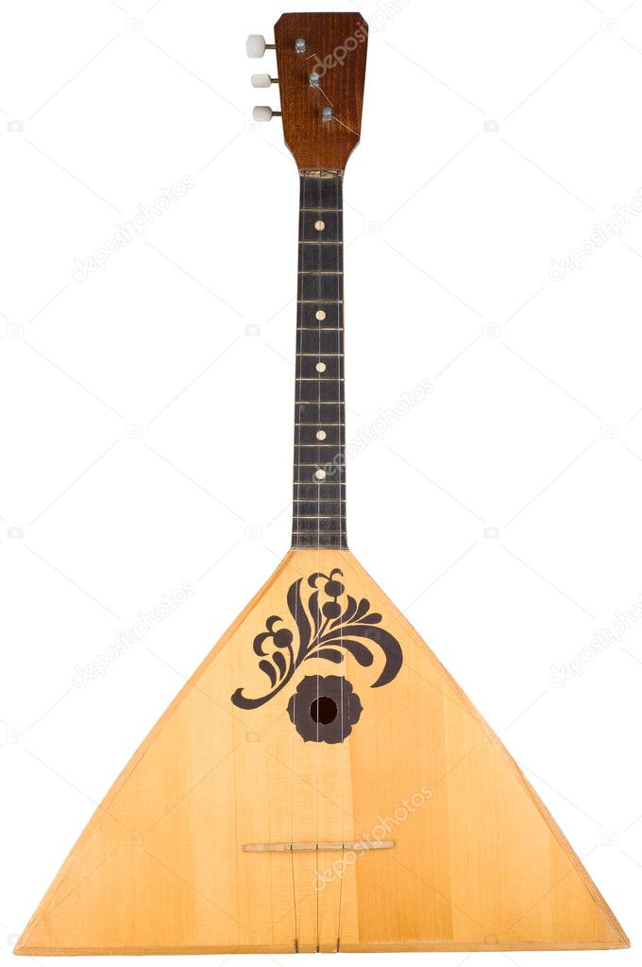
Так, ми пам’ятаємо, що росія постійно краде. А балалайка точно російський інструмент. Хто її вигадав та вперше зробив? Перша письмова згадка про балалайку міститься в документі від 23 (13) червня 1688 року «Пам’ять зі Стрілецького приказа в Малоросійський приказ», в якому, серед іншого, повідомляється, що в Москві: «У Стрілецький приказ наведені арзамасец посадський чоловік Савка Федоров син Селезньов та Шенкурського повіту палацової Важеської волості селянин Івашко Дмитрієв, а з ними принесена балалайка для того, що вони їхали на візницькому коневі в бричці в Яузькі ворота, співали пісень і в ту балалайку грали та караульних стрільців, які стояли біля Яузьких воріт на варті, лаяли».
Давайте розбиратися. Івашко Дмитрієв – селянин (тобто, людина, яка веде осілий спосіб життя та, переважно, займається обробкою землі та городом). Де цим займалися? Так, в Україні, бо тут найродючіша земля та й це набагато вигідніше, ніж постійно кочувати. Інша деталь (географічна назва Важеська волость або В’язівська волость) нам дасть набагато більше інформації. В'язівська волость — історична адміністративно-територіальна одиниця Черкаського повіту Київської губернії з центром у містечку В'язівок. Тобто, селянин з України їхав до Яузи (річки біла Митищів та москви) і прихопив з собою свій винахід аби не було сумно в дорозі (або в когось зі, знову ж таки, України подивився й зробив власний. Тобто, балалайка – то ніякий не російський інструмент, бо його не вигадали росіяни, а піддивилися в іншого народу.
Загалом, нічого нового для українців, але нове для іншої авдиторії. Сподіваємось, наш контент трохи відкриє світу очі на те, якою насправді є росія. В наступних відео ми розкажемо вам [я, як копірайтер лише цього сценарію, не знайома з контент планом, тож не можу тут нічого написати, а можу дати лише рекомендації: тут повинні бути цікаві теми наступних відео, задля яких люди підпишуться й слідкуватимуть за каналом].

